Игры на развитие
слухового внимания
«Что звучало?»
Цель: развитие слухового внимания.
Задание: демонстрируем детям звучание бубна, погремушки, колокольчика, дудки и т. д. Дети слушают и запоминают, как звучит каждый музыкальный инструмент, потом закрывают глаза и на слух определяют, что звучало.
«Где звучало?»
Цель: развитие слухового внимания.
Задание: ребёнок сидит с закрытыми глазами, а педагог звенит колокольчиком (погремушкой, и др.) справа, слева, сзади, спереди, над ребёнком. Ребёнок, не открывая глаз, должен показать направление, откуда исходит звук.
«Будь внимателен»
Цель: развить слуховое внимание, научить быстро и точно реагировать на звуковые сигналы.
Задание: ребёнок закрывает глаза, взрослый ударяет отрывисто в барабан (бубен, металлофон) несколько раз. Ребёнок должен сказать, сколько раз ударили в барабан.
«Дятел»
Цель: развитие слухового внимания.
Задание: педагог отстукивает разные ритмы на барабане сначала в спокойном темпе, затем его постепенно увеличивая, а ребёнок повторяет за ним. Затем они меняются ролями.

2-ой вариант игры
Взрослый отстукивает разные ритмы на барабане или бубне, чередуя тихие и громкие удары
Ребёнок повторяет за ним.
«Повтори»
Цель: Развитие слухового внимания и ритма
Задание:Взрослый ударяет в барабан (бубен, металлофон, румбу) столько раз, сколько предметов (яблочек, листиков др.) на карточке
«Сыграй ритм»
Цель: Развитие слухового внимания и ритма
Задание: Ребёнок воспроизводит долгие звуки (дудка « -» ) и коротких (любой ударныйинструмент « +») Ритмический рисунок может быть таким: - - + + ; + + - - и т д.

Боровик Т. “Звуки, ритмы и слова” - Минск, 1991г.
Зимина А.Н. “Мы играем, сочиняем!” - Москва, ЮВЕНТА, 2002г.
Кононова Н.Г. “Обучение дошкольников игре на детских музыкальных инструментах” - Москва, Просвещение, 1990г.
Симукова В. “А вы ноктюрн сыграть смогли бы?” - “Музыкальный руководитель” №3, 2005г.
Трубникова М. “Играем в оркестре по слуху” - Москва, 2000г.
Тютюнникова Т. “Уроки музыки. Система Карла Орфа” - Москва, АСТ, 2000г.
Тютюнникова Т. “Шумовой оркестр снаружи и изнутри” - “Музыкальная палитра” №6, 2006г.

МАДОУ «Детский сад №68»

Советы родителям
по организации самостоятельной музыкальной деятельности детей дошкольного возраста

Консультацию подготовила
Прохорова Марина Викторовна
музыкальный руководитель
2 квалификационной категории

г.Березники, 2014

Обратите внимание на самостоятельную музыкальную деятельность вашего ребёнка.
Не раздражайтесь, когда ребёнок пытается играть на каком-либо инструменте, а наоборот, стремитесь к тому, чтобы это заинтересовало его.
Покупайте музыкальные инструменты и игрушки, играйте на них сами, играйте вместе с детьми.
Водите ребёнка в театр, на концерт, где участвуют дети.
Следите за тем, чтобы ваш ребёнок почаще слушал и смотрел детские музыкальные теле-и-радиопередачи.
Накапливайте детскую фонотеку.
По возможности старайтесь знакомить детей с композиторами.
Музицируйте дома с детьми
(пойте, играйте на музыкальных инструментах, танцуйте).
Предлагайте детям разнообразную музыку.
Отдайте ребёнка в музыкальную школу (по возможности).
Обсуждайте с детьми просмотренные
спектакли, концерты.
Помогите придумать ребёнку музыкальную сказку, сценку.
Интересуйтесь тем, что узнал нового ребёнок на музыкальном занятии в детском саду.
Обязательно присутствуйте и по возможности участвуйте на утренниках и вечерах развлечений в детском саду.
Бывая на природе, обращайте внимание ребёнка на «звуки музыки» вокруг нас (музыку природы).
После концерта или спектакля побуждайте ребёнка к передаче впечатлений в рисунке, рассказе и других формах.

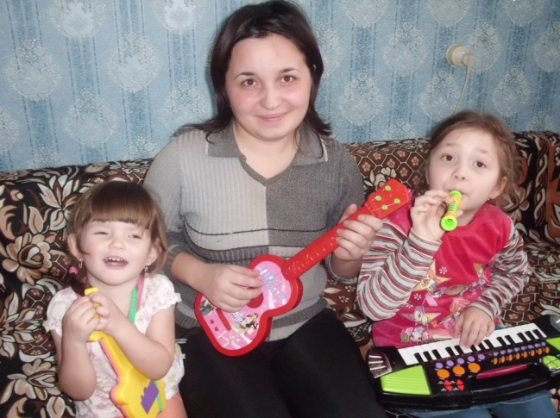

Психомузыкотерапевты советуют пьесы:
Для уменьшения раздражительности: Бах Кантата №2, Бетховен «Лунная соната».
Против тревоги:
Шопен - Мазурки и прелюдии, Штраус - Вальсы, Рубинштейн «Мелодия»
Успокоительные: Дебюсси «Свет Лу
ны», Брамс «Колыбельная», Шуберт «Аве, Мария»

Радуемся
- музыкальной памяти малыша;
- желанию слушать, умению слышать;
- способности различать характер музыки;
умению слышать изменения силы звука (громко - тихо), скорости звучания – темпа (быстро-медленно);
умению различать высокие и низкие звуки (в то случае, если кто-либо из взрослых умеет играть на музыкальном инструменте).
Хорошо, если у ребёнка есть любимая музыка и он просит повторить её ещё и ещё, а также любит музыкальные инструменты.
Радуемся
если малыш просит спеть песенки повторить ту, которая ему больше нравится,
подпевает взрослому или делает это всевозможными способами (движением тела, хлопками, киванием головы и т.п.);
- если малыш из многих игр выбирает ту, в которой звучит музыка.
Интерес, внимание, любовь к музыке помогают развивать музыкальную память, слух, чувство ритма – основу музыкальности.

